Abschlussarbeiten / Praktika

Orbitalum Singen: Leistungselektronik / EMV
- Praktikum weichschaltende Vollbrücke
- Praktikum Leistungselektronik
- Praktikum EMV

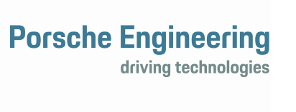
Praktikum bei Porsche Engineering, Entwicklung Elektronik
stellenausschreibung_praktikant_entwicklung_elektrik_elektronik.pdf

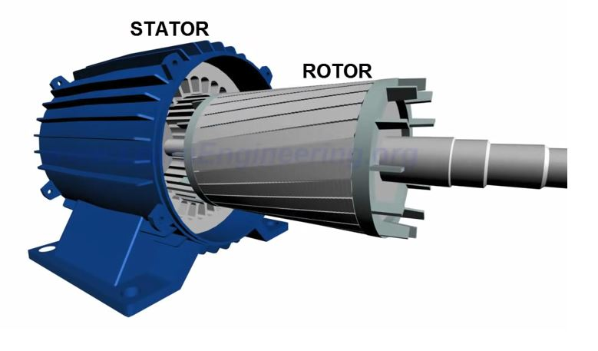
Maschinenprüfstände
Die Laborversuche für die Vorlesung werden zukünfigt um die Versuche
Gleichstrommaschine, BLDC-Motoren und feldorientierte Regelung von PSM-Motren erweitert.
Die Versuche werden über Simulink gesteuert und projektiert. Zum Aufbau der Hardware, Software, Simulinkmodelle
gibt es zahlreiche Abschluss- und Projektarbeiten für Bachelor- und Master.

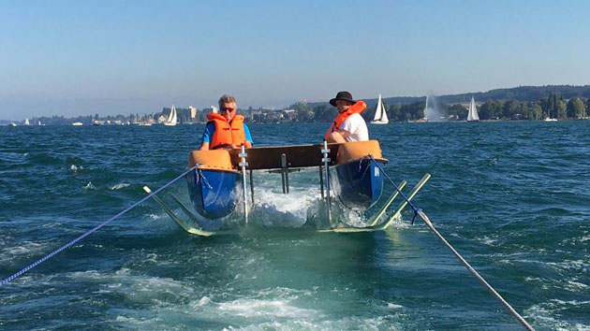
Hydrofoil
Tragflügelboote sind ein echter Hingucker. Wenn die Boote aus dem Wasser gleiten sieht das schon schnittig aus
und deutet auf richtig viel Speed hin. Eine hohe Geschwindigkeit zu erreichen ist allerdings gar nicht unser Ziel.
Wir möchten mit dem Boot möglichst Energieeffizient fahren und mit dem vorgegebenen Akku natürlich möglichst weit kommen.
Rund um das Boot gibt es einige Abschluss- und Projektarbeiten für Bachelor- und Master mit den notwendigen Versuchsfahrten
HTWG Presse

Praktikum bei Porsche Engineering im EMV-Labor
- praktikant_m_w_d_im_bereich_elektrik_entwicklung_emv_wise21-22.pdf


Abschlussarbeiten bei STS Induktivitäten
- 2021.06._feldsteuerungsmethoden_a4.pdf
- 2021.06._neuartige_messmethode_a4.pdf
- 2021.06._schallemission_a4.pdf
- 2021.06._thermo_a4.pdf


Abschlussarbeiten bei Munich Electrification
- dev_thesisproject1_v02.0_20210525.pdf
- dev_thesisproject2dcdc_v01.0_20210614.pdf

Praktikum bei Porsche Engineering, Entwicklung Bordnetze
- porsche_engineering_-_peg-ib.pdf

